財經月刊
編 輯 人 員 ：
會二甲 蘇怡庭
10月號
出版日113/10/23
本期2版(A1-A2)

出版單位:國立花蓮高商會計事務科 網址: https://www.hlbh.hlc.edu.tw/ischool/publish_page/27/
台灣碳權交易所將上路，碳權是什麼？碳排為什麼要收費？會如何影響企業？

租屋電費新制7/15上路！房東若違規超收電費，最高可處50萬罰鍰！

來源：商周 https://www.businessweekly.com.tw/focus/blog/3016124 2024-07-15責任編輯：陳瑋鴻
租屋電費新制有2個重點：房東不能收取超過電費單的金額、且需向房客公開當期帳單的用電度數與平均電價！

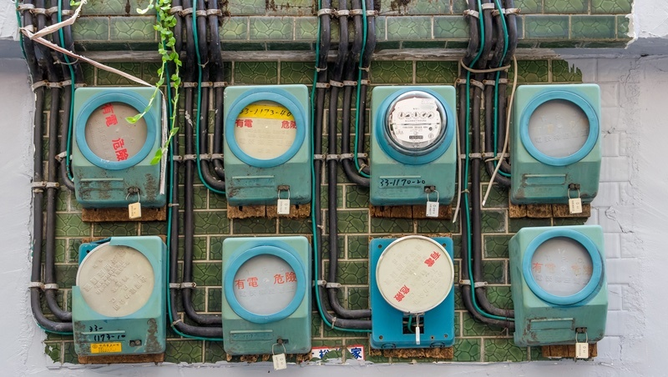
租屋電費新制7月15日上路。內政部指出，新簽訂的住宅租賃契約將全面適用新制規定，已簽訂的舊約則不會溯及適用，但若經租賃雙方同意，可重新約定適用新制，房東若違規超收電費最高可處50萬元罰鍰。

租屋電費新制是什麼？
內政部透過新聞稿指出，租屋電費新制主要是讓租屋電費收取更加合理公平，並減少超收電費爭議。新制規定有2大重點：
- 房東收費不能超過電費單數字
租屋電費計收標準，如果是約定按「用電度數」計費，房東收取的每度電費將不得超過電費單的「當期每度平均電價」；如果非約定按「用電度數」計費，則房東收取的電費將不可以超過電費單的「每期電費總額」。此外，屋外公共設施的電費如果沒有分攤併入電費單內，房東也不可以額外收取。
- 平均電價、用電度數透明化
房東在收取電費時，需要提供當期每度平均電價、用電度數等資訊給房客知悉，房客也可自行向台電申辦查詢相關電費資訊。

租屋電費新制常見問題
內政部表示，對於民眾在新制上路後可能遇到的電費收取問題，例如提前終止租約時要如何結算、分租套雅房的屋內公共用電要如何分攤等，地政司已經整理相關建議處理方式提供給房東房客參考，有需要的民眾可以到地政司網站「租賃條例專區」下載新版租賃契約書範本、懶人包及常見問題Q&A等資料。
網站也有提供新制的契約條款，如果民眾買到舊制的租賃契約時，可以使用新契約條款直接替換，對於租屋電費新制有不明瞭的地方，也可以撥打1996內政服務熱線或向縣市政府洽詢。
內政部也提醒房東，2023年租賃條例修法後，租屋族的租賃住宅契約已全面適用消保法的保護，房東若違反新制規定超收電費者，房客可向縣市政府消保或地政單位提出申訴要求改正，如果不改正者，可以處新台幣3萬至30萬元罰鍰；如仍拒不改正，並可加重處以5萬至50萬元罰鍰。後續也會要求各地方政府不定期辦理租賃契約書查核，確保租屋族電費權益保障。

租屋電費新制6大重點整理：
- 租屋電費新制於7月15日上路，新簽訂的租約將全面適用新制規定，已簽訂的舊約不會溯及適用，但若經租賃雙方同意，可重新約定適用新制。
- 如果約定按「用電度數」計費，房東不可以收取超過電費單的「當期每度平均電價」。
- 若非按「用電度數」計費，房東不可以收取超過電費單的「每期電費總額」。
- 屋外公共設施的電費如果沒有分攤併入電費單內，房東也不可以額外收取。
- 房東在收取電費時，需提供當期每度平均電價、用電度數等資訊給房客知悉。
- 房東若違規，房客可向地方政府提出申訴，如果不改正者，可以處新台幣3萬至30萬元罰鍰；如仍拒不改正，並可加重處以5萬至50萬元罰鍰。
心 得
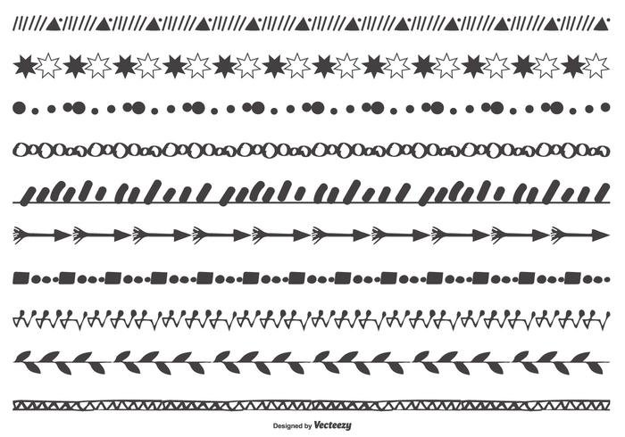
看完這篇文章後，我了解了租房收電費的新制度，我覺得租房新制讓租房族能夠更加放心地去看房子，不用擔心自己多繳了不屬於自己的費用，將平均電價、用電度透明化，讓自己更加清楚知道自己的用電量和相應的電費支出。
透過租屋電費新制，不但可以減少因電費引發的紛爭，也能加強租客與房東間的信任，既保障了租客的權益，也讓租房電費收取更加合理。雖然現在我們還沒有開始租房子，但是再過幾年，去到了外地讀書或就業，或許就要開始租房生活了，從現在開始了解租房電費的計算方式，未來就可以避免因為電費跟房東吵架，也可以減少被房東敲竹槓的機會。
會二甲 蘇怡庭

